附件3
2021中国医院大会
参会回执
单位名称 |  |  |  |  |  |  |  | 邮编
通讯地址
电话 |  |  |  |  | 传真
参会嘉宾1联系人 |  | 职务 |  |  | 手机  （必填） |  |  | 邮箱  （必填）
参会嘉宾2 |  | 职务 |  |  | 手机 |  |  | 邮箱
参会嘉宾3 |  | 职务 |  |  | 手机 |  |  | 邮箱
参会嘉宾4 |  | 职务 |  |  | 手机 |  |  | 邮箱
参会嘉宾5 |  | 职务 |  |  | 手机 |  |  | 邮箱
住宿安排 | 入住时间 | 2021年9月 日 |  |  |  | 离会时间 |  | 2021年9月 日
参会注册 | 注册费： 元/人× 人= 元
 | 缴费标准：非会员单位，￥1600，会员单位，￥1000；会员单位团体注册，每10人免1人。
发票事项 | 发票抬头 |  |  |  |  |  | 纳税人识别号
注意事项 | 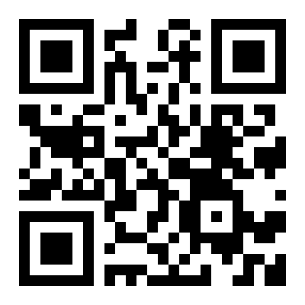  1.大会安排请关注官网（www.cha.org.cn）；大会内容如有调整，恕不另行通知。参会报名请邮件zgyydh@163.com，传真010-84270958或扫描右侧二维码线上报名。  2.会前缴费（截至9月1日）：  （1）缴费请注明“中国医院大会”。汇款时请务必填写联系人手机及电子邮箱。汇款信息：账户名：中国医院协会，开户行：招商银行北京分行北三环支行，账号：86 2281 2998 10001。大会恕不办理预缴退款。  （2）注册缴费可转账、汇款、微信、支付宝支付，大会可开具增值税电子普通发票（电子发票二维码缴费当日有效）。  3.现场缴费（9月3日～5日）：可刷卡、微信、支付宝支付，大会可开具增值税电子普通发票（电子发票二维码缴费当日有效）。  4.参会代表不安排接送机/站，出席人员交通住宿费用自理。会议期间（9月4日）将为注册参会代表免费提供工作午餐。  5.此表复制有效。

